Украину продолжают сотрясать протесты рабочих в связи с задолженностями по зарпл
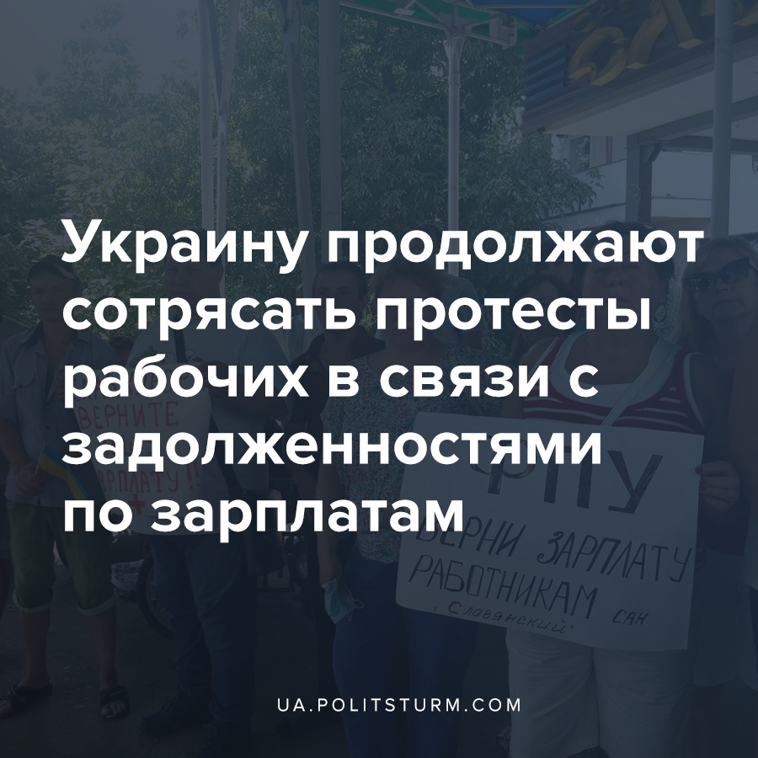

Оригинальная статья
2020-08-02
3 мин. на чтение

За последние две недели по Украине прокатилась волна протестов по причине массовой задолженности по заработной плате. Среди прочих, мы хотели бы сконцентрировать внимание на нескольких протестных акциях.
Первая из них была организована рабочими «КП Артиллерийское вооружение». 24 июля трудящиеся киевского предприятия вышли на забастовку под здание Офиса Президента. Трудовой коллектив уже год не получает зарплату, а общий долг превышает 20 миллионов гривен.
Сотрудники предприятия заявляют, что с началом вооруженного конфликта на востоке Украины многим приходилось работать по 12 часов, а теперь у людей нет даже денег на пропитание. Ранее, они потребовали свою зарплату через суд, но начальство дало им понять, что правосудие всегда будет на их стороне. В результате рабочие решились выйти на митинг.
В последствии к протестующим явился директор предприятия Сидоренко Алексей Николаевич, пообещавший к 10 августа выплатить заработную плату, но только лишь частично. Долги он объяснил отсутствием заказов от госконцерна «Укроборонпром» в связи с нарастающим на фоне эпидемии экономическим кризисом.
Также предланаем вниманию читателей отдельные материалы Политштурма по работе госконцерна «Укроборонпром» и входящих в его структуру предприятий:
- Менеджеры концерна «Укроборонпром» жалуются на низкую зарплату в 47 000 гривен
- Рабочие завода «Антонов» вышли на митинг против руководства «Укроборонпрома»
- Про уничтоженный завод “Буревестник” и производство аппаратов ИВЛ
- Доход Мустафы Найема в Укроборонпроме в 7 раз выше его оклада

Ошибка при загрузке изображения
Второй митинг был проведен 25 июля совместно местными жителями и рабочими санатория «Славянский» в городе Славянск Донецкой области. Они требуют от капиталистов из акционерного общества «Укрпрофздравница», которому принадлежит санаторий, выплат долгов и обеспечить сохранения оздоровительного учреждения, находящегося на грани закрытия, долг которого составляет более 50 млн гривен. Из них:
- 27 млн. грн. – за коммунальные услуги;
- 3,3 млн. грн – зарплаты сотрудникам.
С 1 сентября 2019 санаторий фактически остановил свою деятельность. Продолжают работать лишь его пляжи, но из-за возросшей стоимости, установленной собственниками, обычные трудящиеся не могут позволить себе ими пользоваться.

Ошибка при загрузке изображения
Закрытие санатория «Славянский» грозит ужасными последствиями не только для сотрудников, но и для посетителей. Этот санаторий единственный в Украине обустроенный для ежегодной реабилитации инвалидов-колясочников. Без всех процедур, ранее бесплатно получаемых инвалидами в «Славянском», многие не смогут прожить и нескольких лет.

Ошибка при загрузке изображения
Заключительная протестная акция была организована врачами из «Третьей коммунальной стоматологической поликлиники» города Львова. 27 июля сотрудники поликлиники вышли с требованиями выполнить обязательства руководства по суду. Ранее рабочие выиграли судебное дело, согласно которому начальство обязано было выплатить долг в 7,2 млн гривен, однако решение суда капиталисты проигнорировали.
Этот долг накапливался на протяжении нескольких лет, однако больница выживала за счет госдотаций. После начала второго этапа медреформы в апреле 2020 года дотации прекратились и поликлиника полностью перешла на самообеспечение, а фактически финансируется благодаря активистам и волонтерам. За последние годы из клиники уволилось большое количество сотрудников — из 330 осталось всего около 200 человек. Также по словам врачей «медицинское учреждение теперь превратилось в невыгодное предприятие».
Отсутствие выплат зарплаты умело используется капиталистами для своих манипуляций. Работодатель может задержать зарплату до тех пор пока ее ценность сотрет инфляция или вовсе присвоить все деньги себе. В результате этого рабочие оказываются без средств существования и вынуждены жить в нищете, находя себе любые, самые не выгодные способы заработка.
Согласно данным Госстата, общая задолженность по заработной плате в Украине составляет около 3 млрд гривен. Проблема накопления задолженностей не нова и имеются все предпосылки к дальнейшему росту:
- июль 2010 года — 1,7 млн. грн.;
- июль 2011 года — 1,1 млн. грн.;
- июль 2012 года — 0,9 млн. грн.;
- июль 2013 года — 0,9 млн. грн.;
- июль 2014 года — 1,0 млн. грн.;
- июль 2015 года — 1,9 млн. грн.;
- июль 2016 года — 1,9 млн. грн.;
- июль 2017 года — 2,4 млн. грн.;
- июль 2018 года — 2,7 млн. грн.;
- июль 2019 года — 2,8 млн. грн.;
- июль 2020 года — 3,1 млн. грн.;
Задержки заработной платы, ставящие рабочих на грань выживания, коммерциализация здравоохранения, бесчинства капиталистов, выражающиеся в усилении эксплуатации трудящихся и наращивании прибыли за счет ограбления наемных рабочих – всё это, на фоне экономического кризиса, вынуждает рабочий класс становиться на путь борьбы за свои права и интересы, организовывать забастовки, протестные акции, объединяться в профсоюзы, т.е. всячески оказывать сопротивление правящему в Украине классу капиталистов.

Источники:
- https://tsn.ua/video/video-novini/dovedeni-do-vidchayu-pracivniki-kiyivskogo-zavodu-kb-artileriyske-ozbroyennya-viyshli-na-bankovu.html
- https://www.youtube.com/watch?v=vaExKDTRts4
- https://www.facebook.com/blackflagua/videos/325065268527800/
- https://karachun.com.ua/ot-slavkurorta—zelenskomu-krik-posledney-nadezhdi-15156
- https://svoi.city/read/history/92503/problema-sanatoriya-slavyanskij
- https://interfax.com.ua/news/economic/672016.html
- https://zik.ua/news/2017/10/03/u_lvovi_1a_stomatpoliklinika_proyshla_reformu_patsiienty_teper_platyat_za_1179345
- http://www.ukrstat.gov.ua/operativ/operativ2015/gdn/prc_rik/prc_rik_u/dsz_u_U.html

Оригинальная статья

